Pacífico Profundo: Un Santuario de Selva y Mar en 6 Días
6 Días – 5 Noches

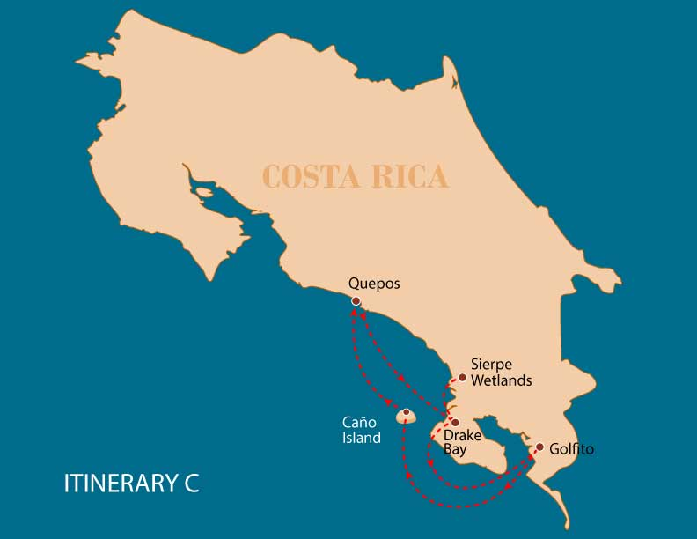

 |  | CAM | SNK | PDB | KYK | JTA | TBA | STT | NVB
DIA 1 | Costa Rica: Quepos - Playa Biesanz
DIA 2 | Costa Rica: Bahía Drake – Humedales de Sierpe
DIA 3 | Costa Rica: Parque Nacional Corcovado
DIA 4 | Costa Rica: Golfito - Refugio de Vida Silvestre Zamia
DIA 5 | Costa Rica: Isla del Caño
DIA 6 | Costa Rica: Quepos - Marina Pez Vela

DÍA 1

Costa Rica - Quepos - Playa Biesanz
Su aventura comienza en Marina Pez Vela, Quepos, donde la tripulación le da la bienvenida a bordo del Zibó con un almuerzo exquisito frente a la costa del Pacífico. Por la tarde, navegamos hacia la serenidad de Playa Biesanz, una ensenada rodeada de selva virgen y aguas cristalinas. Es el escenario perfecto para explorar la vida marina haciendo snorkel o recorrer la costa en kayak, observando perezosos y monos en el dosel del bosque. El día culmina con un cóctel al atardecer y una cena elegante en cubierta, disfrutando de una tranquila noche anclados bajo el cielo estrellado.
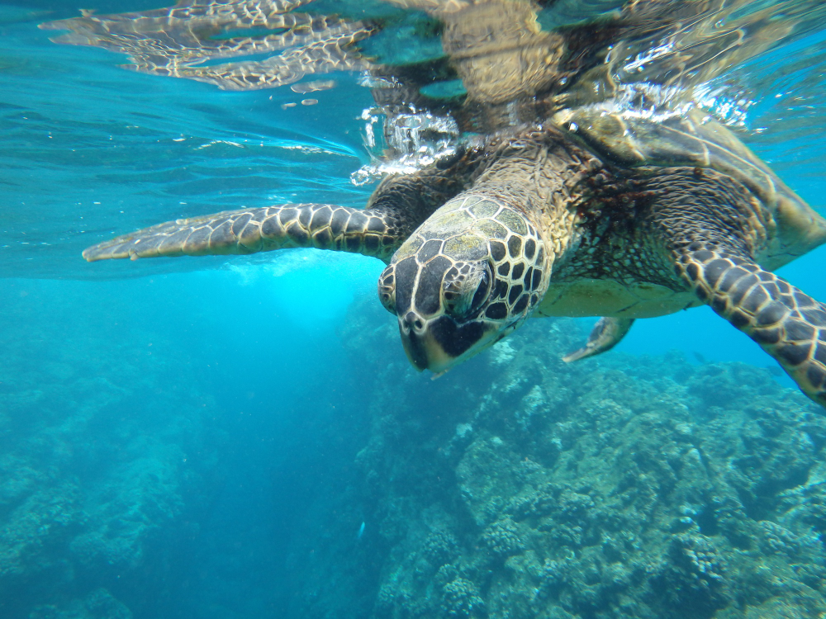

Trayecto: | -
Nivel: | 1
Actividades: | -

Alimentación: | -/A/C
Trayecto:
Alojamiento: | M/Y Galaxy Zibó
Nivel:
Actividades: | -

DÍA 2

Costa Rica - Bahía Drake - Humedales de Sierpe
El día comienza con nuestra llegada a Bahía Drake, una ensenada aislada en la Península de Osa, abrazada por selva virgen y playas escondidas. Nombrada en honor al legendario corsario Sir Francis Drake, esta región aún conserva un aire de misterio y exploración inexplorada. Después del desayuno, la aventura continúa río arriba hacia los Humedales de Sierpe, uno de los sistemas de manglares más extensos y biodiversos de Centroamérica. A bordo de nuestros botes de expedición más pequeños, usted navegará por laberintos verdes donde las raíces aéreas de los manglares albergan fauna silvestre como caimanes, monos capuchinos de cara blanca, garzas tigre, martines pescadores y vibrantes espátulas rosadas. La experiencia se siente como deslizarse en una selva viva y palpitante. De regreso a bordo del Zibó, la tarde está dedicada a la diversión acuática y la relajación. En las tranquilas aguas de la costa del Pacífico Sur, puede elegir entre un menú completo de actividades, ya sea que busque adrenalina o serenidad. Cuando el día termina, una puesta de sol dorada pinta el océano en tonos cálidos, proporcionando el cierre perfecto a un día rico en descubrimiento y belleza natural.
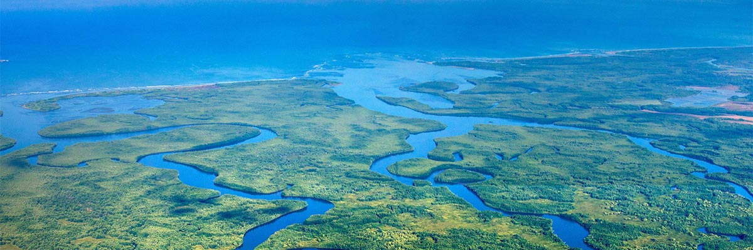

Trayecto: | 4 hours
Nivel: | 1
Actividades: | -

Alimentación: | D/A/C
Trayecto:
Alojamiento: | M/Y Galaxy Zibó
Nivel:
Actividades: | -

DÍA 3

Costa Rica - Parque Nacional Corcovado
Despierte con el amanecer dorado sobre las montañas de la Península de Osa, acompañado por el canto de las aves tropicales. El destino de hoy es una de las joyas más preciadas de Costa Rica: el Parque Nacional Corcovado, aclamado por National Geographic como «el lugar con mayor biodiversidad del planeta por metro cuadrado». Tras el desayuno a bordo, prepárese para un día de profunda conexión con la naturaleza. La embarcación se acercará a una de las estaciones de guardaparques del parque, San Pedrillo o Sirena, donde guías naturalistas expertos lo acompañarán en una caminata por senderos de selva tropical primaria. Durante el recorrido, mantenga los ojos bien abiertos para avistar tres especies de monos, perezosos, tapires y, con un poco de suerte, incluso al esquivo jaguar. Aves endémicas, coloridas ranas y deslumbrantes mariposas morpho azules lo acompañarán en cada paso de esta experiencia única en la selva tropical. Por la tarde, la aventura se traslada del bosque a las aguas turquesas que rodean el parque. Anclado en una bahía apartada, el yate se convierte en su base flotante para actividades acuáticas: kayak, snorkel, tobogán acuático, tabla de remo, moto acuática o exploración con un scooter acuático. Ya sea en tierra o en el mar, hoy es una celebración de la belleza salvaje e indómita que hace de Costa Rica un lugar tan extraordinario.
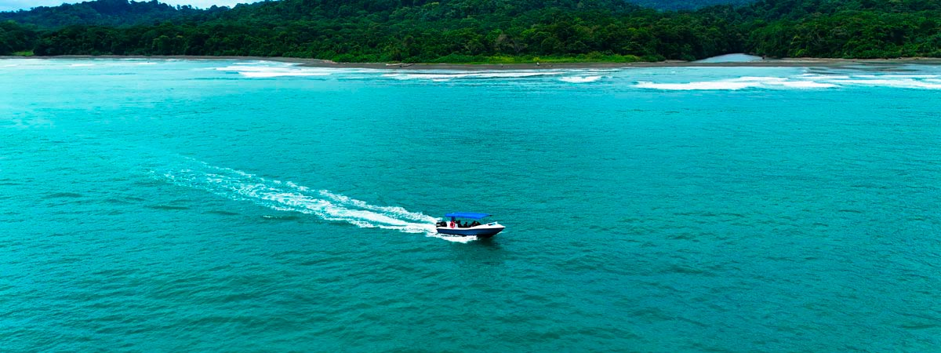

Trayecto: | 4.5 hours
Nivel: | 1
Actividades: | -

Alimentación: | D/A/C
Trayecto:
Alojamiento: | M/Y Galaxy Zibó
Nivel:
Actividades: | -

DÍA 4

Costa Rica - Refugio de Vida Silvestre Zamia - Los Mogos
Nuestro viaje comienza en Golfito, un tranquilo puerto anidado entre exuberantes montañas y las tranquilas aguas del Golfo Dulce. Aquí, el paisaje se transforma drásticamente del ambiente urbano a la selva virgen y la suave brisa marina. Navegaremos directamente al Refugio de Vida Silvestre Zamia, un proyecto de conservación pequeño pero vital que protege la flora y fauna únicas de la región. Su guía experto detallará los esfuerzos de restauración locales y la importancia de preservar los ecosistemas costeros. Al atardecer, saboree un cóctel en cubierta mientras el coro nocturno de la selva resuena a través del golfo.
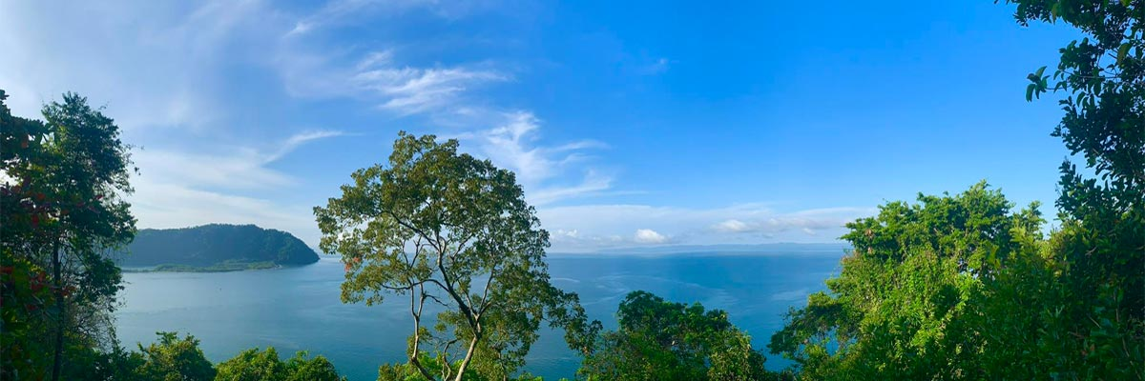

Trayecto: | 3 hours
Nivel: | 1
Actividades: | -

Alimentación: | D/A/C
Trayecto:
Alojamiento: | M/Y Galaxy Zibó
Nivel:
Actividades: | -

DÍA 5

Costa Rica - Isla del Caño
Hoy, el crucero zarpa hacia uno de los destinos más legendarios de la costa del Pacífico de Costa Rica: la Isla del Caño. Rodeada por uno de los ecosistemas marinos más prístinos y vibrantes del país, esta Reserva Biológica no solo es un paraíso natural, sino también un sitio ceremonial sagrado para las culturas indígenas precolombinas. Al acercarse a la isla, el agua se torna de una claridad asombrosa, revelando un colorido mosaico de arrecifes de coral bajo la superficie. El día está dedicado a actividades acuáticas no motorizadas, ofreciendo una experiencia tranquila e inmersiva en perfecta armonía con este santuario marino protegido. Entre aventuras, relájese en la cubierta del barco o en las zonas de sombra con refrescantes frutas tropicales y bebidas naturales, siempre con impresionantes vistas al océano. La Isla del Caño ofrece un equilibrio perfecto entre conservación y exploración. Este día le invita a sumergirse (literalmente) en el extraordinario compromiso de Costa Rica con la protección de sus tesoros naturales. Para culminar un día lleno de sol, mar y risas, disfrute de una velada tranquila y llena de sabor con nuestra exclusiva experiencia de cócteles a bordo. Un ambiente relajado donde podrá degustar bebidas, socializar y contemplar la puesta de sol en el horizonte.
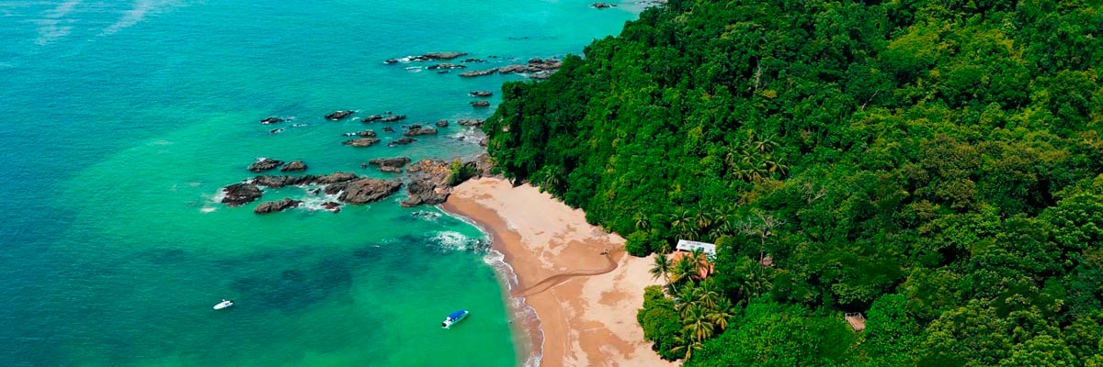

Trayecto: | 4 hours
Nivel: | 1
Actividades: | -

Alimentación: | D/A/C
Trayecto:
Alojamiento: | M/Y Galaxy Zibó
Nivel:
Actividades: | -

DÍA 6

Costa Rica - Quepos - Marina Pez Vela
Este es el momento perfecto para saborear los últimos instantes en Costa Rica, capturar las últimas fotografías de la impresionante costa y sus exuberantes paisajes, y reflexionar sobre las experiencias inolvidables del viaje. Los huéspedes se preparan para la salida, llevándose consigo recuerdos imborrables de la extraordinaria belleza natural del país.
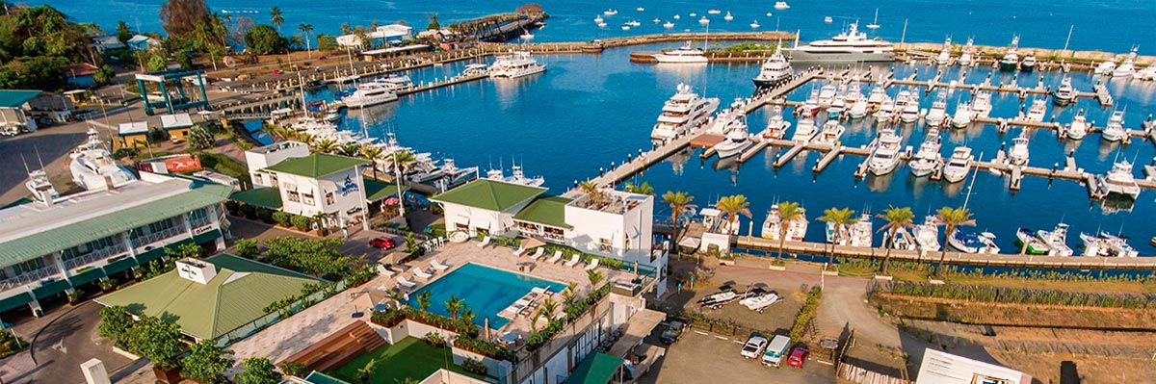

Trayecto: | -
Nivel: | 1
Actividades: | -

Alimentación: | D/-/-
Trayecto:
Alojamiento: | M/Y Galaxy Zibó
Nivel:
Actividades: | -

GLOSSARIO
Alimentación |  | Desayuno | D
 |  | Almuerzo | A
 |  | Cena | C
Dificultad de la caminata |  | Nivel 1 | Fácil
 |  | Nivel 2 | Moderado
 |  | Nivel 3 | Difícil
Actividades |  | CAM | Senderismo
 |  | SNK | Snorkel
 |  | PDB | Tabla de Paddle
 |  | KYK | Kayak
 |  | JTA | Jet Skis
 |  | TBA | Tobogán Acuático
 |  | STT | Sea scooter
 |  | NVB | Navegación en bote
✔ noneX none
• none

